Лабороториялық сабақ 4
Жұмыстың тақырыбы: Нерв және нерв талшықтарының физиологиялық қасиеттерін зерттеу
Жұмыстың мақсаты: нерв талшықтарының түрлері мен құрылысын ажырата білу. Тәжірибе жағдайында жүйке арқылы қозудың екі бағытта таралуын бақылау.

Жүйке бағаналары, әдетте көптеген жүйке талшықтарынан құралған. Онда қозғалтқыш, сезгіш және вегетавтивтік жүйке талшықтары болады, бірақ оның әрбіреуінен өтетін әсер ету потенциалы көрші лестерге өтпейді. Мұндай жүйке талшықтарының ерекшелігі келесілерге негізделеді: жеке жүйке талшықтары мен олардың шоқтарын қоршап тұратын қабықтың болуымен (нәтижесінде қозу бір талшықтан екінші талшыққа өтпейді); жасуша ара лық сұйықтықтың қарсы тұруы (талшықтар арасындағы сұй ықтық аксондардың мембраналарына қарағанда токқа аз тос қауыл қояды, сондықтан ток талшықтар арасындағы кеңістік терде ашылып көршілес талшықтарға жетпейді). Осыған орай, бір жүйке өзіндегі әртүрлі талшықтар арқылы әртекті шеткі мүшелерге импульстерді жеткізіп, олардың қызметін өзгертеді. Мәселен, кезеген жүйке көкірек қуысындағы барлық мүшелерді, құрсақ қуысындағы көптеген мүшелерді жабдықтайды. Жүйке талшығының салыстырмалы қажымайтындығы. Егер жүйке-ет препаратын ұзақ уақыт ырғақты тітіркендір сек, біраздан кейін ет шаршап, жиырылуын тоқтатады, ал жүйке қозу өткізу қабілетін жоғалтпайды. Бұл қасиетті 1883 жылы Н.Е. Введенский байқаған.
Тапсырма 1. 1-жұмыс. Қозудың жүйке бойымен екі бағытта қозғалуы Лабораториялық жұмыс бойынша видеожазбаға сілтеме https://youtu.be/OQSt2Flh_FI
Қозуды екі бағытта өткізу-жүйке талшығының негізгі қасиеттерінің бірі. Бұл тәжірибені бақа аяғынан жасалған препа раттан жақсы байқауға болады. Жұмыстың мақсаты: тәжірибе жағдайында жүйке арқылы қозудың екі бағытта таралуын бақылау. Жұмыстың барысы: жүйке-бұлшық ет препаратынан дірсе, жүйкенің екі жағындағы еттердің жиырылуларын бай қауға болады (1- сурет).
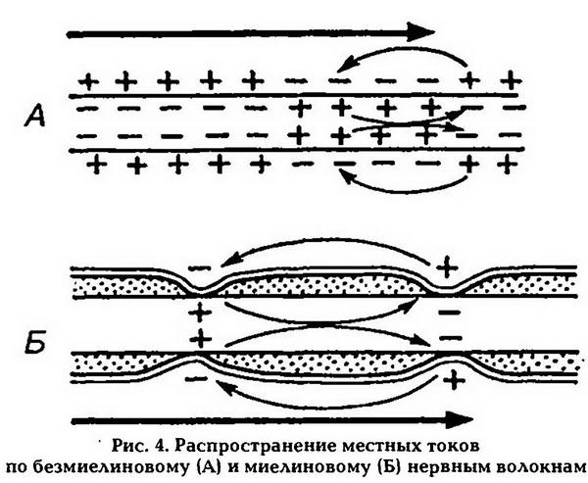 1-сурет. қозудың миелинсіз (А) және миелинді (Б) жүйке бойымен екі бағытта таралуын дәлелдейтін сызба Жұмысты қорытындылау: тәжірибенің барысын дәптерге жазу. Тәжірибенің сызбасын салу. Табиғи жағдайда қозуды жүйке қалай өткізетіндігін түсіндіру.
2-жұмыс. Жүйкенің біртұтастығы туралы зандылық және оны бұзу Жүйке талшығы бойымен қозудың таралуы оның анато миялық және физиологиялық біртұтастығына байланысты. Егер жүйкені байласа, салқындатса, фармакологиялық, наркотикалық заттармен әсер етсе, олардың физиологиялық біртұтастығы мен өткізгіштік қасиеті бұзылады. Жүйкенің өткіз электрод пен бұлшық еттің аралығына орналастырады. Әр минут сайын жүйкені тітіркендіре отырып, еттің жиырылу қасиеті нің жойылу уақытын белгілейді. Бұдан кейін тампонды алып гіштік қасиетін реттеуде олардың анатомиялық және физи ологиялық құрылысымен жақсы таныс болу керек және сонда ғана ондағы өткізгіштік үдерістерді фармакологиялық жолмен реттей аламыз. Мысалы, новокаин миелинсіз жүйке талшық тарында ауру сезгіштік қозулардың таралуын бөгейді, өйткені ол оқшауланбаған мембранамен әрекеттесе отырып, аксоплаз мадан Са иондарының көптеп шығуын туғызады. Нәтижесінде жүйке талшығының сырты гиперполяризацияланады. Мұның өзі мембраналық потенциалдың өсуі мен ұлпалардың қозғыш тығының төмендеуіне әкеп соғады. Жұмыстың мақсаты: пайда болған қозудың жүйке бойы мен таралуын фармакологиялық және физикалық жолдармен бөгеу. Жұмысқа қажетті құрал-жабдықтар: вертикальды бекіткі шi бар миограф, кимограф, қағаз, сия, 2 % новокаин ерітіндісі немесе 10 % спирт ерітіндісі, рингер ерітіндісі. Сорғыш қағаз, мақта, эфир. Жұмыс бақамен орындалады. Жұмыстың барысы: Алдын ала дайындалған бұлшық ет жүйке препаратын миографка бекіту. Ортадан жоғары ток күшін тандап алып, жүйкені тітіркендіре отырып , бұлшық еттің жиырылу қисығын кимограф лентасына жазу. Спиртпен немесе новокаинмен шыланған мактадан жасалған жіңішке тампонды тастап, жүйкені рингер ерітіндісімен әбден жуады. 5 минут өте кеннен кейін жүйкені тітіркендіріп, еттің жиырылу қисығын лентаға қайта жазу керек. Тәжірибенің соңында электрод пен бұлшық еттің арасын жіппен байлап, жүйкені тітіркендіреді де, нәтижесін кимограф лентасына жазады. Алынған кимограмманы эталонмен салыстырады. Нұсқағыш наркотикалық заттардың әсер ету сәтін көрсетеді.
3-жұмыс. Жүйке парабиозы және оның кезеңдері Егер жүйкеге өте күшті есірткі заттармен әсер етсе (новакаин, эфир, хлороформ, спирт, фенол, 0,8 % KCl ерітіндісі), онда оның негізгі қасиеті – өткізгіштік пен қозғыштық өзгереді және парабиоз деп аталатын ерекше күй (состояние) пайда болады. Парабиоз деген терминді 1901 ж. Н.Е. Введенский енгізген. Парабиоздық жағдай шегіне жеткен кезде жүйке өзінің физиологиялық қасиетін толық жоғалтады. Жұмыстың мақсаты: жүйкенің шағын аумағына есірткі заттармен әсер ету арқылы парабиоздың үш кезеңінің дамуын бақылау. Жұмысқа қажетті құрал-жабдықтар: кимограф , миограф , хирургиялық аспаптар жиынтығы, электр тітіркендіргіші, мақта, рингер ерітіндісі, 0.8 % хлорлы калий ерітіндісі немесе новакаин, кокаин және басқа да есірткі заттар. Жұмыстың барысы: алдын ала дайындалған бақаның балтыр ет-жүйке препаратын миографқа бекітіп, бұлшық еттің жиырылу амплитудасының биіктігі ток күшіне тікелей тәуелді екеніне көз жеткізу. Ол үшін препаратты ең аз, орташа және ең көп электр тогымен ырғақты тітіркендіру арқылы еттің жиыры лу қисық сызығын барабанға жазады. Енді жүйкеге новакаинға батырылған, жіңішкелеп ширатылған мақта қояды. Бұдан кейін жүйкеде пайда болған қозу тек осы жер арқылы өтетін болады (бұл нүкте альтерация нүкте деп аталады). Парабиоз басталғаннан кейін кимографта оның төмендегі дей кезеңдерін жазу: 1. Теңгермелік кезеңде әртүрлі мөлшердегі ток күші бұл та бірдей биіктіктегі тетанус жиырылуын туғызады. 2. Парадоксальды кезеңде теңгермелік кезеңнен кейін бір неше минут өткен соң пайда болады да мынадай көрініспен си патталады : көп мөлшердегі ток күші еттің жиырылу амплитуда сын төмендетеді де, аз мөлшердегі ток күші, керісінше, оның жиырылу амплитудасын биіктетеді. 3. Тежеуші кезең. Бұл кезеңде пайда болған импульстер альтерация нүктеден өте алмайтын болғандықтан бұлшық ет тітіркендірулерге жауап бермейді. Парабиоз — қайтымды үдеріс. Ол үшін мақтаны алып тастап, жүйкені рингер ерітіндісімен бірнеше қайтара жуса, бұл шық ет жиырылуының ток күшіне тәуелділігі қалпына келеді. Жұмысты қорытындылау: жұмыстың барысын жазу. Алынған кимограмманы кезеңдері бойынша дәптерге жабыстырып, оны белгілеу.

Тапсырма 2.
Нерв талшықтарының құрылымдық элементтерін 1-суреттен тауып, белгілеңіз
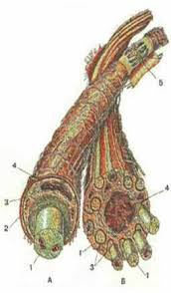
- Нерв талшықтарының классификациясын кесте түрінде көрсетіңіз?

Талшық түрі | Қызметі | Диаметрі, мкм | Өткізу жылдамдығы, м/с | Миеленденуі

- Миелинді нерв талшығының құрылысын суреттен белгілеңіз?
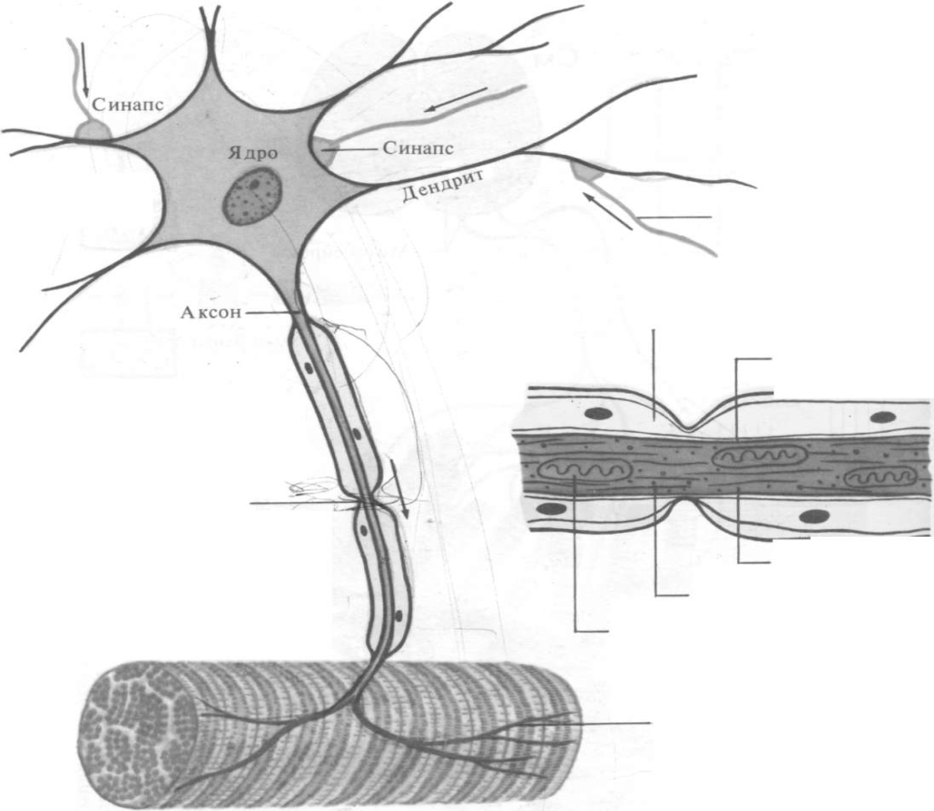

Тапсырма 3.
Келесі ситуациялық тапсырмаларға жауап беріңіз
Тапсырма 1. Бұлшықет-нерв препаратына тікелей емес қоздыру арқылы әсер етеді. Біраз уақыттан кейін жиырылудың амплитуда уақыты кемиді. Бұл бұлшықетте қажудың пайда болғанын білдіреді ме? Ол үшін тексеруге қандай тәжірибе қоюға болады? Тапсырма 2. Бақаның миелинді нерв талшығының абсолютті рефрактерлі периоды 0.002 с, бұлшықеттікі –0.005 с. Бұл құрылымдардың лабильділігі қандай? Тапсырма 3. В нерве А критический уровень деполяризации возник раньше, чем в нерве В. Какой нерв более возбудим? Тапсырма 4. Синапсқа түскен зат синапстік қуысты тарылтып, бір уақытта медиатордың бөлінуін тоқтатады делік. Осындай синапстан қозу өтеді ме? Тапсырма 5. Бұлшықет-нерв препаратына қоздыру кезінде бұлшықетте әрекет потенциалы пайда болды. Содан кейін ұштық (соңғы) пластинака маңын магний иондары бар ерітіндіге салған кезде бұлшықетте әрекет потенциалы тоқтады. Себебін түсіндріңіз? Тапсырма 6. Жұмсақ нерв талшықтары арқылы қозудың таралуын түсіндіріңіз? Тапсырма 7. Тісті жұлатын кезде жансыздандыратын новокаин ерітіндісі қолданылады. Ерітіндіні неге жұлатын тістің қасындағы етке емес сезімтал нерв өтетін аймаққа енгізеді?

